「110科學工業園區人才培育補助計畫」
活動集錦
學校名稱 | 中國醫藥大學
計畫名稱 | 生物科技多元產業人才培育暨職涯接軌模組課程
計畫主持人 | 林如華副教授
活動名稱 | 中部科學園區暨合作廠商參訪
活動日期 | 110年12月9日
活動時間 | 8點30分至18點00分
活動地點 | 中部科學園區
活動內容說明
參訪內容:
此次參訪行程主要以中部科學園區及進駐之生物科技公司為主，由校本部出發，隨後抵達中科管理局。學校搬遷後，與中科比鄰，希望透過這次參訪活動，強化生科系同學未來能常參與中科舉辦相關活動。中科管理局科長及活動人員詳細解說中科目前狀況，以及各產業發展。還進行遊覽車的中科園區實地導覽，讓第一次來到中科的同學都大開眼界。之後由中科進駐廠商昱程科技公司鄭董事長，介紹碳纖維在生技產業應用，並提供同學試用體驗，也一邊用餐。下午區車前往中科在中部另一基地-中興新村園區，參觀經濟部中台灣創新園區及進駐的正瀚生技公司，對園區優美的景觀，以及公司的設備和研究，同學都留下深刻印象。

參訪行程:
AM8:30校本部出發
(台中市北屯區經貿路一段100號)
AM10:30 中部科學園區管理局
(台中市西屯區中科路2號)
PM12:30 用餐
(昱程科技公司介紹)
PM 2:00經濟部中台灣新創園區
(南投縣南投市文獻路2號)
PM 2:30正瀚生技股份有限公司
(南投縣南投市文獻路89號)
PM3:30 返校
活動照片
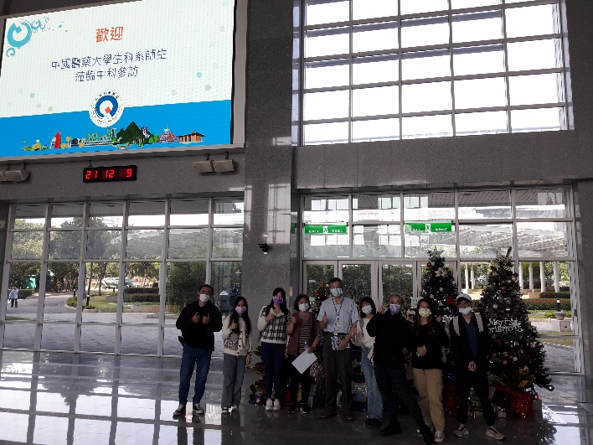 |  | 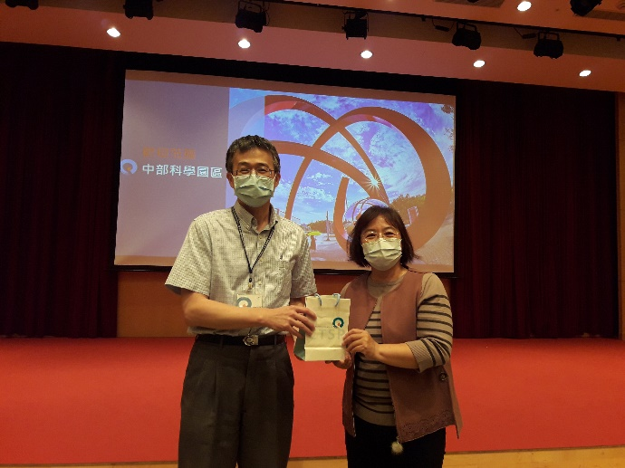
中科管理局參訪 |  | 中科管理局參訪
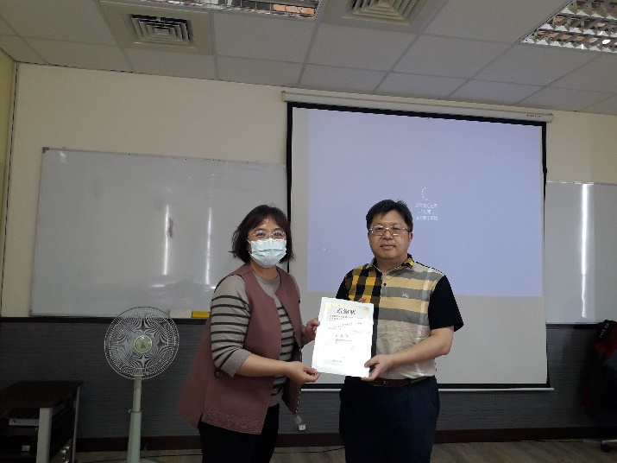 |  | 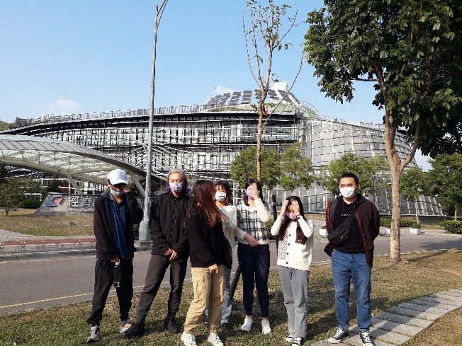
昱程科技公司致謝 |  | 中台灣創新園區合影
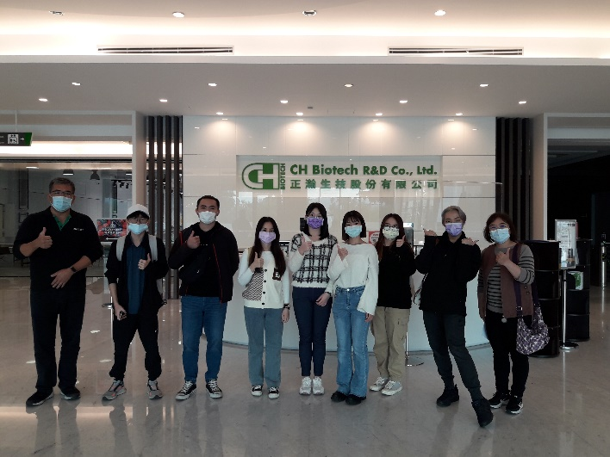 |  | 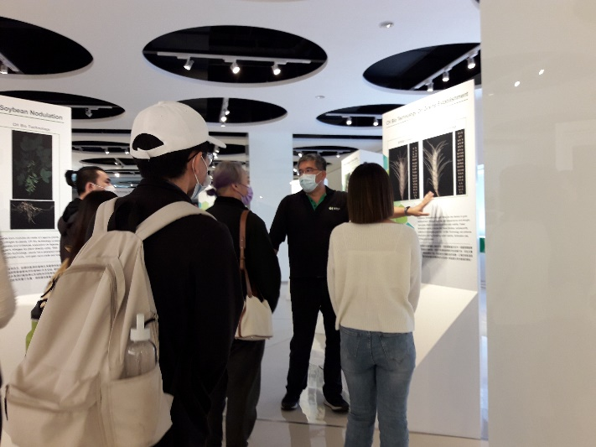
正瀚生技公司合影 |  | 正瀚生物科技公司參訪

